**KIỂM TRA GIỮA KÌ**

**Hoạt động 1: CHUẨN BỊ DỤNG CỤ HỌC TẬP**

- SGK, giấy vẽ, bút chì, gôm, màu vẽ…

**Hoạt động 2: ÔN TẬP KIẾN THỨC VÀ THỰC HIỆN YÊU CẦU**

**2.1 Ôn tập kiến thức: TÌM HIỂU CHỦ ĐỀ THẦY CÔ VÀ MÁI TRƯỜNG**

**-**  Bưu thiếp chào mừng ngày Nhà giáo Việt Nam được dùng để thể hiện tình cảm với các thầy cô giáo. Bưu thiếp có thể được tạo hình theo nhiều hình dạng, chất liệu khác nhau với sự phong phú, đa dạng về hình ảnh, kiểu chữ.

**- Cách thực hiện tạo bưu thiếp**

* **Bước 1:** Tạo hình dáng bưu thiếp
* **Bước 2:** Chọn nội dung thông điệp và kiểu dáng chữ/ số số để trình bày trên bưu thiếp.
* **Bước 3:** Sắp xếp mảng hình, mảng chữ cân đối
* **Bước 4:** Tìm họa tiết trang trí bưu thiếp cho phù hợp chủ đề.

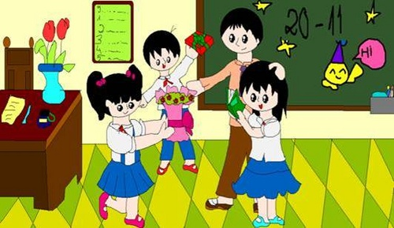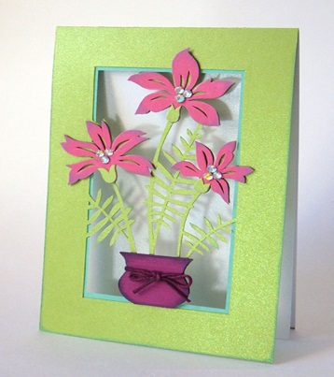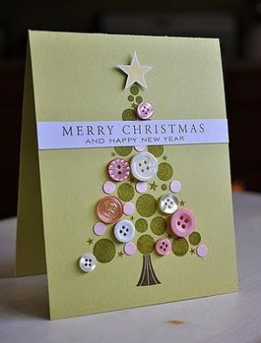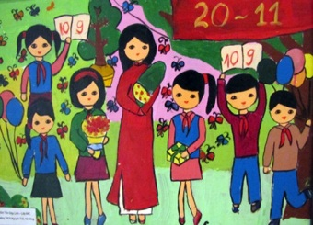

**- Cách thực hiện Vẽ/xé dán tranh theo chủ đề “Thầy cô và mái trường”**

* **Bước 1:** Vẽ phác bố cục
* **Bước 2:** Phác hình bằng nét chính
* **Bước 3:** Hoàn chỉnh hình
* **Bước 4:** Vẽ màu.

**2.2 Thực hiện yêu cầu:**

- Em hãy đọc SGK để tìm hiểu ứng dụng của bưu thiếp và tranh vẽ /xé dán chủ đề “Thầy cô và mái trường”

- Chuẩn bị bài vẽ /xé dán bức tranh về chủ đề “Thầy cô và mái trường”

- Làm kiểm tra giữa kì trong tiết học Mĩ thuật trên Google Meet

*Chúc các em học tốt*